رؤية المركز
يتطلع المركز ليكون مرجعا متميزاً في مجال ضمان جودة التعليم الجامعي استنادا على معايير الاعتماد القومية والإقليمية والدولية للوصول إلى كيان جامعي معترف به دولياً.
رسالة المركز
يحرص المركزعلى تحقيق الجودة بجميع عناصر العملية التعليمية والبحثية وخدمة المجتمع من خلال نشر ثقافة الجودة وتقديم الدعم والمتابعة المستمرة ومساندة الجامعة ومؤسساتها لإستيفاء معايير الإعتماد .
أهداف المركز
- متابعة تحديث الخطة الاستراتيجية لضمان الجودة بالجامعة.
- نشر ثقافة الجودة فى كل المؤسسات والإدارات التابعة للجامعة.
- تقديم الدعم المستمر لمؤسسات الجامعة للإرتقاء بمخرجات جميع القطاعات وفقاٌ للمعايير القومية للإعتماد.
- المتابعة المستمرة لوحدات ضمان الجودة بجميع مؤسسات الجامعة.
- تنظيم تبادل الخبرات بين وحدات ضمان الجودة بالجامعة.
- تبادل الخبرات مع المراكز المناظرة فى الجامعات المصرية والأجنبية.
- إعداد تقرير سنوى عن وضع الجامعة ومؤسساتها
إعـداد
مركز ضمان الجودة
رئيس مجلس الإدارة ورئيس الجامعة أ.د. ماجدة هجرس
مدير المركز:-
أ.د. حمدي كمال عطاالله
المدير الإداري:-
أشرف محمد أحمد

داخل العدد:
* عقد دورة التقوييم الذاتى البرامجى الأولى بالمشاركة مع الهيئة القومية لضمان جودة التعليم و الاعتماد
* تقديم الدعم الفني لكلية الطب البيطرى للتأهيل للاعتماد
* القيام بزيارة محاكاة لكلية الطب البيطرى تمهيداً للاعتماد.
* تنفيذ دورات و ورش عمل بكليات الجامعة ومركز تنمية الموارد البشرية.
* المشاركة فى الملتقى العاشر لمديرى مراكز ضمان الجودة بجمهورية مصر العربية بالأكاديمية البحرية بالإسكندرية.
* حضور مجالس بعض الكليات لنشر ثقافة الجودة
* عقد الاجتماعات الدورية لمديرى وحدات الجودة بكليات الجامعة.

النشرة الدورية لمركز ضمان الجودة جامعة قناة السويس

يناير - مارس 2020

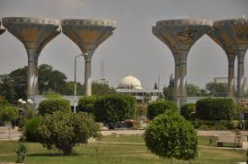

مركز ضمان الجودة يعقد
دورة التقويم الذاتى البرامجى

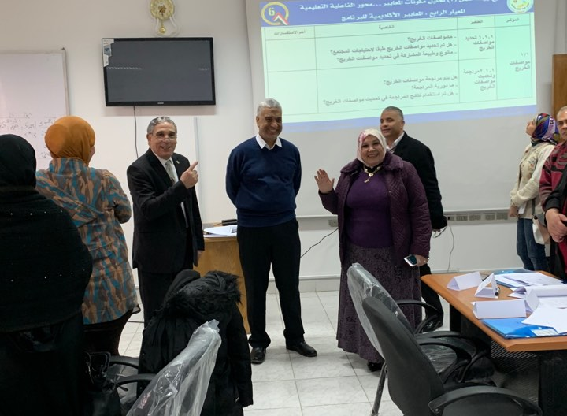  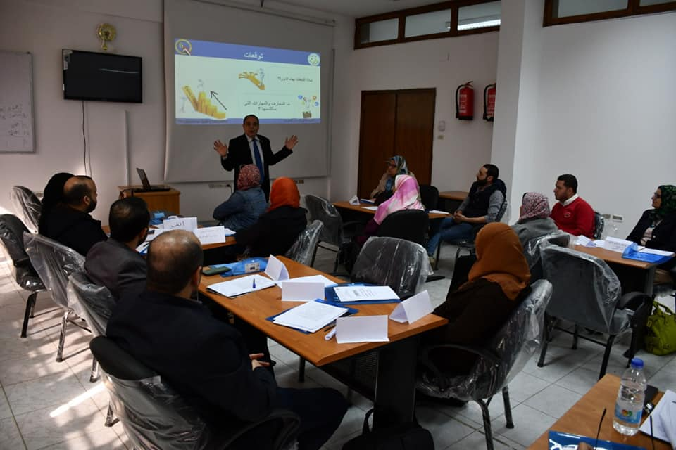  المركز يقدم الدعم الفني لزيارة التأهيل للإعتماد لكلية الطب البيطرى  قام فريق من المركز بزيارة لتقديم الدعم الفنى لكية الطب البيطرى خلال الفترة من 15 -20 يناير 2020 التأهيل و تكون الفريق من:-  أ.د. حمدى كمال عطالله مدير المركز  أ.د. مجدى عبد المنعم كلية الزراعة  أ.د. وفاء عبد العظيم كلية التمريض  أ.د. أحمد الريس كلية العلوم  أ.د. رفيق عبد الرحمن كلية الزراعة  د. أميمة الدردير كلية التربية  المركز يقوم بزيارة محاكاة لكلية الطب البيطرى التأهيل للإعتماد  تمت زيارة المحاكاة لكلية الطب البيطري خلال الفترة من 10-11 فبراير 2020 بهدف التأكد من استعداد الكلية لاستقبال زيارة تجديد الاعتماد خلال الفترة 16-18 فبراير2020 و تكون فريق زيارة المحاكاة من:-  أ.د. حمدي كمال عطاالله مدير المركز  أ.د. محمد القايوبي أساتاذ بكلية الطب  أ.د. ياسر الوزير أستاذ بكلية الطب  أ.د. مجدي عبد المنعم عثمان أستاذ بكلية الزراعة  زيارة الهيئة لاعتماد كلية الطب البيطرى من 16-18 فبراير  استقبلت الأستاذ الدكتورة/ ماجدة هجرس رئيس الجامعة فريق زيارة المراجعة الخارجية من الهيئة القومية لضمان جودة الاعتماد لكلية الطب البيطري برئاسة  أ.د/ مها محمد عادل أحمد سلام - جامعة الإسكندرية  و عضوية كل من:-  أ.د/ آمال أنيس مهدى عيد – جامعة الزقازيق  أ.د/ كمال كمال متولى غطاس – جامعة الإسكندرية  أ.د/ سعيد سيد السيد سلام – جامعة القاهرة  وملاحظ أ.د/ محمد عاطف يوسف هلال – جامعة كفر الشيخ  حضور الأستاذ الدكتور/ حمدى كمال عطاالله مدير مركز ضمان الجودة اللقاء العاشر لمديري مراكز ضمان الجودة بالجامعات المصرية مع الهيئة القومية لضمان جودة التعليم والإعتماد يوم الثلاثاء الموافق 25 فبراير 2020 بالاكاديمية البحرية بالاسكندرية. |  |  | تحت رعاية الأستاذ الدكتور/ ماجدة هجرس رئيس الجامعة وفى إطار نشاط مركز ضمان الجودة بجامعة قناة السويس برئاسة أ.د. حمدى كمال مدير المركز تم عقد دورة تدريبية عن (التقويم الذاتى البرامجى) لأعضاء هيئة التدريس بالاشتراك مع الهيئة القومية لضمان جودة التعليم والاعتماد لمدة 3 أيام خلال الفترة من 27-29/1/2020. شارك فى الدورة عدد 22 من أعضاء هيئة التدريس من مختلف كليات الجامعة. حاضر بها الأستاذ الدكتور/ طلعت محمد محمد ميز المدرب بالهيئة.  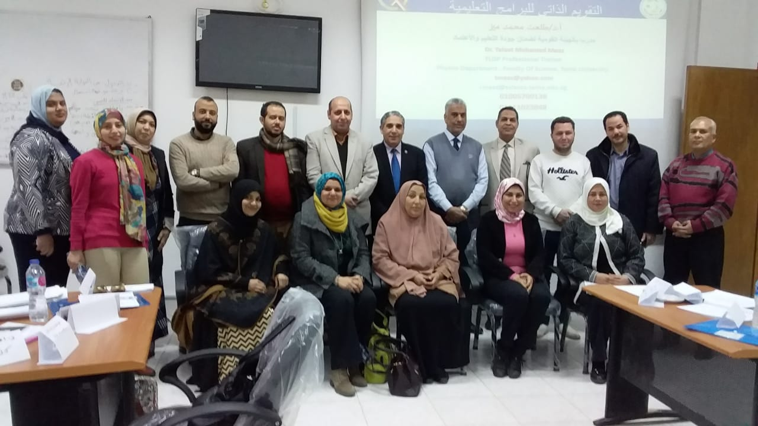  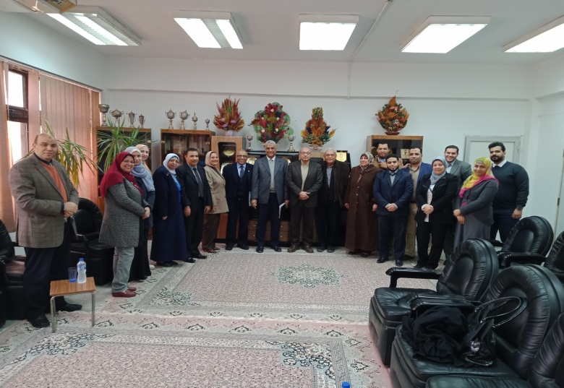  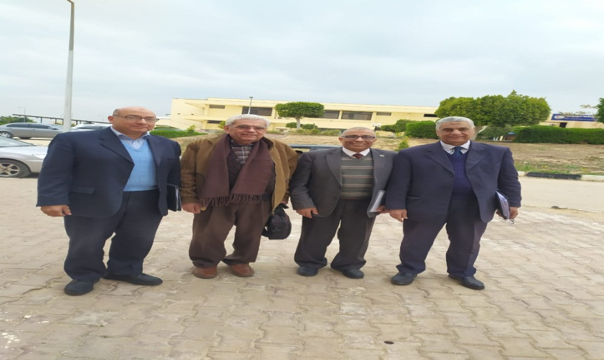  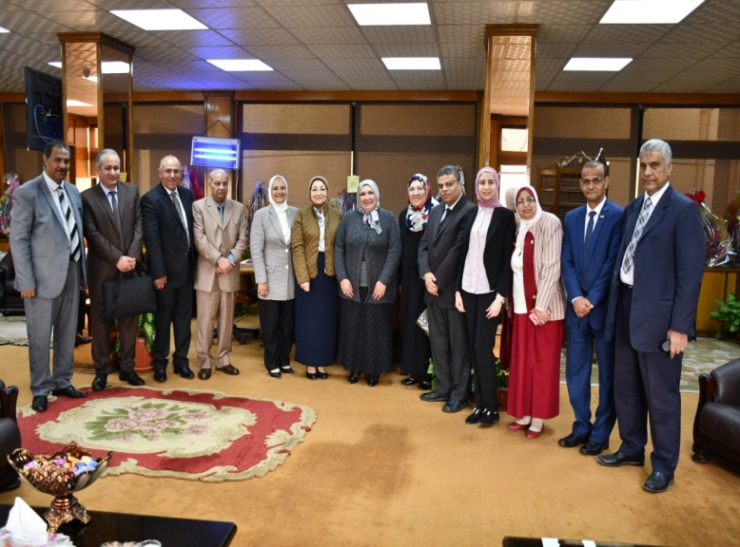  المشاركة فى الملتقى العاشر لمديرى مراكز ضمان الجودة بجمهورية مصر العربية  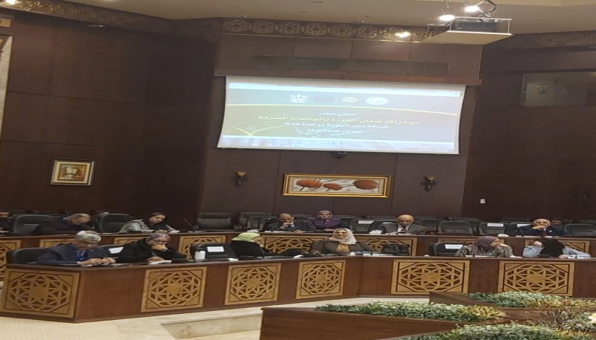  حضور ورش عمل وبعض مجالس الكليات لمناقشة أمور الجودة بها
 | حضر الأستاذ الدكتور/ حمدى كمال عطاالله مدير المركز  - مجلس كلية التمريض فى 14/ 1/2020  - مجلس كلية الحاسبات والمعلومات فى 16/2/2020  - مجلس كلية الآداب والعلوم الإنسانية فى 9/3/2020 .  عقد ورش عمل  - كلية الألسن فى 23/2/2020.  - كلية العلوم فى 23/2/2020.  - كلية الآداب فى24/2/2020.  - دورة تدريبية بمركز تنمية الموارد البشرية بعنوان التأهيل لوظيفة رئيس قسم خلال الفترة من خلال الدورات التى تقام للعاملين بالجامعة. | 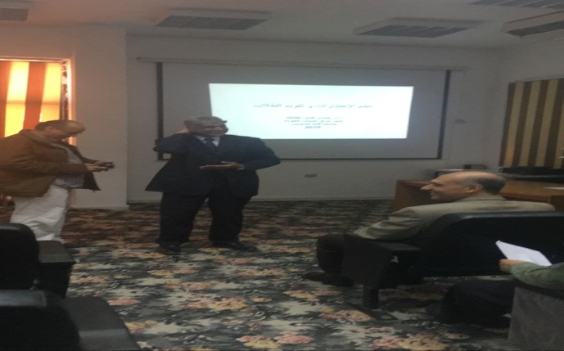  ورشة عمل في كلية العلوم
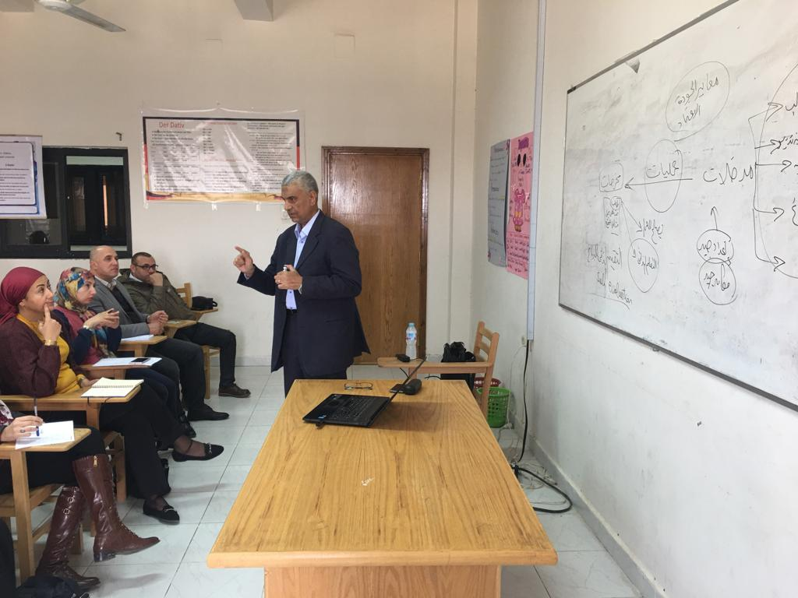
ورشة عمل في كلية الألسن
عقد الاجتماعات الدورية لمديرى وحدات الجودة بكليات الجامعة

تم عقد الاجتماع الدورى لمدير وحدات ضمان الجودة بالجامعة بمقر المركز فى 2/3/2020 وقد تم مناقشة
- الاعتماد البرامجى.
- التحول من المعاير الأكاديمية إلى نظام الجدارات.
- استعداد كلية الطب البشرى للاعتماد.
أنشطة أخرى
بناء على توجيهات أ.د. رئيس الجامعة تم أختيار أ.د. ثناء النحلة مدير وحدة الجودة بكلية الطب البيطرى و أ.د. أميمة الدردير الأستاذ بكلية التربية لمتابعة أعمال الجودة بكلية الحاسبات والمعلومات تمهيداً لتقدم الكلية للإعتماد.

